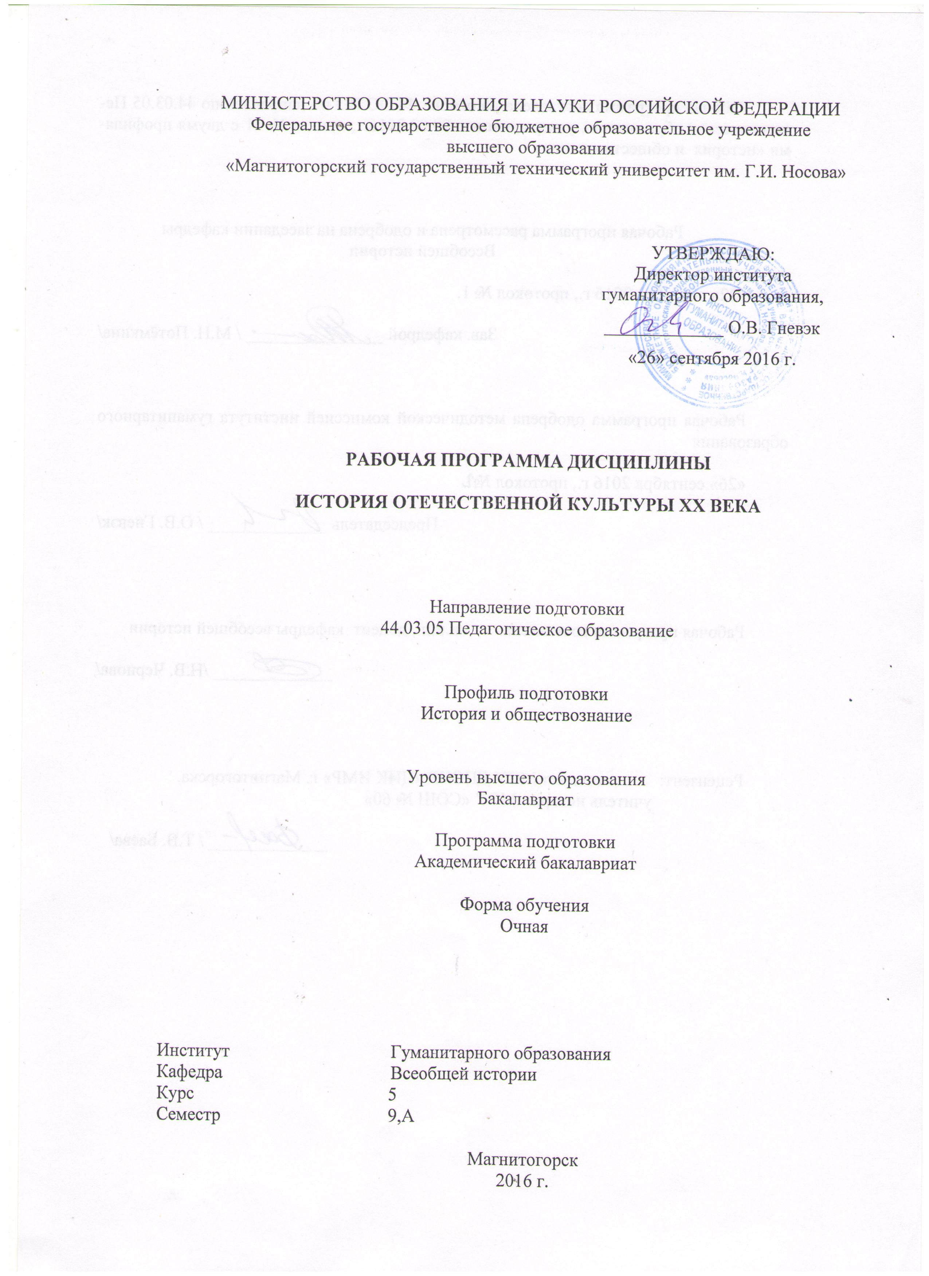

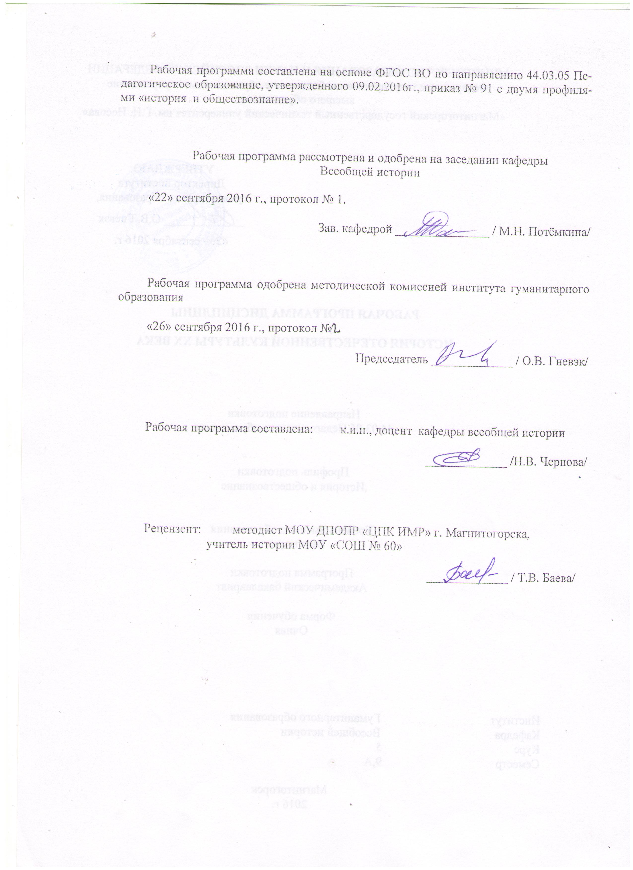
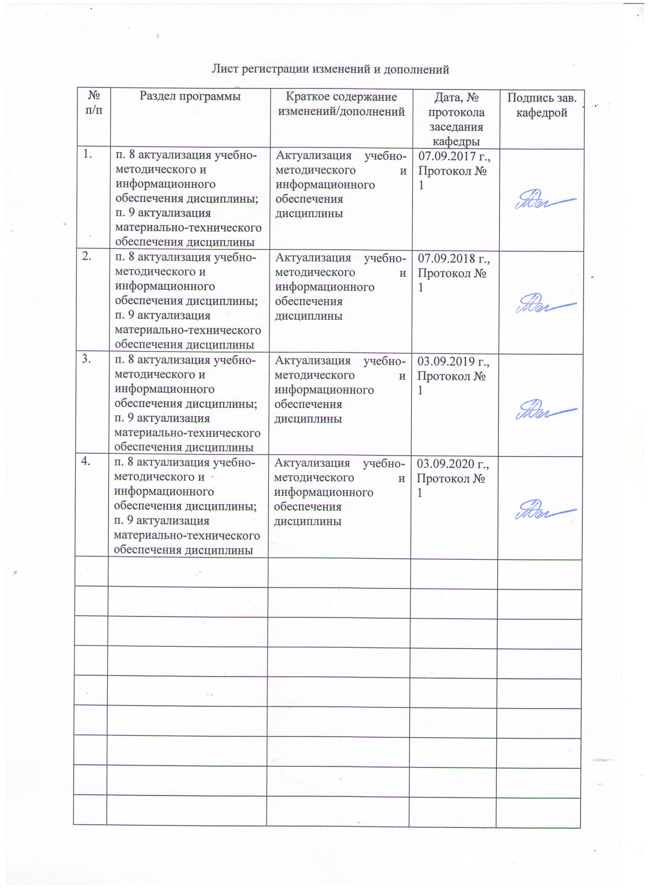
1 Цели освоения дисциплины
Целями освоения дисциплины Б1.В.27 «История отечественной культуры XX века» является формирование и развитие общекультурных и профессиональных компетенций в области организации внеурочной деятельности по истории и обществознанию. В области воспитания целью дисциплины является развитие у обучающихся личностных качеств, способствующих их творческой активности, общекультурному росту и социальной мобильности, умения работать индивидуально и в коллективе, целеустремленности и настойчивости в достижении целей. В области обучения целью дисциплины является формирование общекультурных и профессиональных компетенций, позволяющих выпускнику успешно работать в избранной сфере деятельности и быть востребованным на рынке труда.

2 Место дисциплины в структуре образовательной программы
подготовки бакалавра
Дисциплина Б1.В.27 «История отечественной культуры XX века» входит в вариативную часть блока 1 образовательной программы.
Для изучения дисциплины необходимы знания, сформированные в результате изучения Б1.В.08 «История России XX века», Б. 1.В.ДВ.02.01«История отечественной культуры до XX века», Б1.В.05 «Новая история», Б1.В.06 «Новейшая история».
Знания (умения, владения), полученные при изучении данной дисциплины будут необходимы, для прохождения производственной - преддипломной практики.

3 Компетенции обучающегося, формируемые в результате освоения
дисциплины (модуля) и планируемые результаты обучения
В результате освоения дисциплины «История отечественной культуры XX века» обучающийся должен обладать следующими компетенциями:

Структурный  элемент  компетенции | Планируемые результаты обучения
ОК-1 способностью использовать основы философских и социогуманитарных знаний для формирования научного мировоззрения

Знать | - основные определения и понятия истории отечественной культуры  - основные памятники художественной культуры;
Уметь | - находить историко-культурные связи ;  - выделять направления культуры и характеризовать их;  - находить противоречия в историко-культурном процессе
Владеть | - практическими навыками выявления особенностей развития отечественной культуры;  - методами сопоставления различных культурных явлений.
ПК-3 способностью решать задачи воспитания и духовно-нравственного развития, обучающихся в учебной и внеучебной деятельности
Знать | -Место истории отечественной культуры в школьных образовательных программах  -Концепцию духовно-нравственного развития и воспитания личности гражданина РФ
Уметь | -Использовать фактический материал истории отечественной культуры в учебной и внеучебной деятельности
Владеть | -Методами воспитания и духовно-нравственного развития учащихся в учебной деятельности посредством изучения истории отечественной культуры  -Методами воспитания и духовно-нравственного развития учащихся во внеучебной деятельности посредством изучения истории отечественной культуры
ПК-14 способностью разрабатывать и реализовывать культурно-просветительские программы
Знать | - Принципы организации культурно-просветительской деятельности  - Понятие культурно-просветительской деятельности
Уметь | - Выявлять направления культурно-просветительской деятельности на основе истории отечественной культуры  - Составлять и реализовывать культурно-просветительские программы на основе истории отечественной культуры
Владеть | - Навыками реализации отдельных элементов культурно-просветительских программ на основе истории отечественной культуры в учебном процессе  - Навыками реализации отдельных элементов культурно-просветительских программ на основе истории отечественной культуры во внеучебной деятельности

4 Структура и содержание дисциплины
Общая трудоемкость дисциплины составляет 6 зачетных единиц 216 акад. часов, в том числе:
– контактная работа – 124,1 акад. часов:
– аудиторная – 119 акад. часов;
в форме практической подготовки – 15 часов
– внеаудиторная – 5,1 акад. часов
– самостоятельная работа – 56,2 акад. часов;
– подготовка к экзамену – 35,7 акад. часа

Раздел/ тема  дисциплины | Семестр | Аудиторная  контактная работа  (в акад. часах) |  |  | Самостоятельная работа (в акад. часах) | Вид самостоятельной  работы | Форма текущего контроля успеваемости и  промежуточной аттестации | Код и структурный  элемент  компетенции
Раздел/ тема  дисциплины | Семестр | лекции | лаборат.  занятия | практич. занятия
1. Культура революционного периода. | 9 | 8 |  | 8 | 10 | Составьте открытку, отражающую специфику российской культуры в определенный промежуток времени  Приведите пример использования фактического материала по истории отечественной культуры в учебной и внеучебной деятельности  Коллективная  Составьте иллюстративный словарик из 5 терминов темы. | Открытка, пример использования фактического материала по истории отечественной культуры в учебной и внеурочной деятельности, комплекс заданий для самостоятельной работы школьников по теме семинара, иллюстративный словарик | ОК-1 – зув  ПК-3 – зув  ПК-14 - зув
2. Культура НЭПа | 9 | 8 |  | 8 | 10 | Составьте открытку, отражающую специфику российской культуры в определенный промежуток времени  Приведите пример использования фактического материала по истории отечественной культуры в учебной и внеучебной деятельности  Придумайте и опишите ряд заданий для самостоятельной работы школьников по теме семинара.  Коллективная  Составьте иллюстративный словарик из 5 терминов темы. | Открытка, пример использования фактического материала по истории отечественной культуры в учебной и внеурочной деятельности, комплекс заданий для самостоятельной работы школьников по теме семинара, иллюстративный словарик | ОК-1 – зув  ПК-3 – зув  ПК-14 - зув
3. Культура сталинского периода | 9 | 8 |  | 8 | 10 | Составьте открытку, отражающую специфику российской культуры в определенный промежуток времени  Приведите пример использования фактического материала по истории отечественной культуры в учебной и внеучебной деятельности  Придумайте и опишите ряд заданий для самостоятельной работы школьников по теме семинара.  Коллективная  Составьте иллюстративный словарик из 5 терминов темы. | Открытка, пример использования фактического материала по истории отечественной культуры в учебной и внеурочной деятельности, комплекс заданий для самостоятельной работы школьников по теме семинара, иллюстративный словарик | ОК-1 – зув  ПК-3 – зув  ПК-14 - зув
4 Культура периода Великой Отечественной войны | 9 | 8 |  | 8 | 12,3 | Составьте открытку, отражающую специфику российской культуры в определенный промежуток времени  Приведите пример использования фактического материала по истории отечественной культуры в учебной и внеучебной деятельности  Придумайте и опишите ряд заданий для самостоятельной работы школьников по теме семинара.  Коллективная  Составьте иллюстративный словарик из 5 терминов темы. | Открытка, пример использования фактического материала по истории отечественной культуры в учебной и внеурочной деятельности, комплекс заданий для самостоятельной работы школьников по теме семинара, иллюстративный словарик | ОК-1 – зув  ПК-3 – зув  ПК-14 - зув
Итого за семестр |  | 32 |  | 32 | 42,3 |  | зачет
5. Культура периода «оттепели» | А | 7 |  | 12 | 4 | Составьте открытку, отражающую специфику российской культуры в определенный промежуток времени  Приведите пример использования фактического материала по истории отечественной культуры в учебной и внеучебной деятельности  Придумайте и опишите ряд заданий для самостоятельной работы школьников по теме семинара.  Коллективная  Составьте иллюстративный словарик из 5 терминов темы. | Открытка, пример использования фактического материала по истории отечественной культуры в учебной и внеурочной деятельности, комплекс заданий для самостоятельной работы школьников по теме семинара, иллюстративный словарик,  Защита культурно-просветительской программы на основе истории отечественной культуры для учебной и внеурочной деятельности | ОК-1 – зув  ПК-3 – зув  ПК-14 - зув
6. Культура периода «застоя» | А | 7 |  | 10 | 4 | Составьте открытку, отражающую специфику российской культуры в определенный промежуток времени  Приведите пример использования фактического материала по истории отечественной культуры в учебной и внеучебной деятельности  Придумайте и опишите ряд заданий для самостоятельной работы школьников по теме семинара.  Коллективная  Составьте иллюстративный словарик из 5 терминов темы. | Открытка, пример использования фактического материала по истории отечественной культуры в учебной и внеурочной деятельности, комплекс заданий для самостоятельной работы школьников по теме семинара, иллюстративный словарик,  Защита культурно-просветительской программы на основе истории отечественной культуры для учебной и внеурочной деятельности | ОК-1 – зув  ПК-3 – зув  ПК-14 - зув
7. Культура «перестройки» | А | 8 |  | 11 | 5,9 | Составьте открытку, отражающую специфику российской культуры в определенный промежуток времени  Приведите пример использования фактического материала по истории отечественной культуры в учебной и внеучебной деятельности  Придумайте и опишите ряд заданий для самостоятельной работы школьников по теме семинара.  Коллективная  Составьте иллюстративный словарик из 5 терминов темы. | Открытка, пример использования фактического материала по истории отечественной культуры в учебной и внеурочной деятельности, комплекс заданий для самостоятельной работы школьников по теме семинара, иллюстративный словарик,  Защита культурно-просветительской программы на основе истории отечественной культуры для учебной и внеурочной деятельности | ОК-1 – зув  ПК-3 – зув  ПК-14 - зув
Итого за семестр |  | 22 |  | 33 | 13,9 |  | экзамен
Итого по дисциплине |  | 54 |  | 65 | 56,2

5 Образовательные и информационные технологии
В преподавании дисциплины «История отечественной культуры XX века» используются активные и интерактивные педагогические технологии, которые требуют более активного участия студентов в образовательном процессе.
Активные технологии предполагают взаимодействие со студентами. Студенты являются активными участниками образовательного процесса. Целью таких занятий является изучение, углубление и обобщение знаний, полученных на лекциях и в процессе самостоятельной работы. Наиболее подходящими являются технологии проблемного обучения – организация образовательного процесса, которая предполагает постановку проблемных вопросов, создание учебных проблемных ситуаций для стимулирования активной познавательной деятельности студентов. Востребованные формы технологии проблемного обучения:
Проблемная лекция – изложение материала, предполагающее постановку проблемных и дискуссионных вопросов, освещение различных научных подходов, авторские комментарии, связанные с различными моделями интерпретации изучаемого материала.
Практическое занятие в форме практикума – организация учебной работы, направленная на решение комплексной учебно-познавательной задачи, требующей от студента применения как научно-теоретических знаний, так и практических навыков.
В преподавании дисциплины используются элементы технологии проектного обучения – организация образовательного процесса в соответствии с алгоритмом поэтапного решения проблемной задачи или выполнения учебного задания. Проект предполагает совместную учебно-познавательную деятельность группы студентов, направленную на выработку концепции, установление целей и задач, формулировку ожидаемых результатов, определение принципов и методик решения поставленных задач, планирование хода работы, поиск доступных и оптимальных ресурсов, поэтапную реализацию плана работы, презентацию результатов работы, их осмысление и рефлксию.
При этом используется комбинирование традиционных видов проектов:
Исследовательский проект – структура приближена к формату научного исследования (доказательство актуальности темы, определение научной проблемы, предмета и объекта исследования, целей и задач, методов, источников, выдвижение гипотезы, обобщение результатов, выводы, обозначение новых проблем).
Творческий проект, как правило, не имеет детально проработанной структуры; учебно-познавательная деятельность студентов осуществляется в рамках рамочного задания, подчиняясь логике и интересам участников проекта, жанру конечного результата (газета, фильм, праздник, издание, экскурсия и т.п.).
Практические занятия проводятся в форме практической подготовки в условиях выполнения обучающимися видов работ, связанных с будущей профессиональной деятельностью и направленных на формирование, закрепление, развитие практических навыков и компетенций по профилю образовательной программы.

6 Учебно-методическое обеспечение самостоятельной работы обучающихся
План семинарского занятия
(2 часа)
1. История отечественной культуры в школьных образовательных программах
2. Концепция духовно-нравственного развития и воспитания личности гражданина РФ
3. История отечественной культуры в Историко-культурном стандарте
4. История отечественной культуры в учебниках истории
Самостоятельная работа
Индивидуальная
Проработать и законспектировать основные положения документов относительно истории мировой и отечественной культуры

План семинарского занятия
(2 часа)
1. Понятие культурно-просветительской программы и деятельности
2. Принципы построения культурно-просветительской программы
3. Содержание культурно-просветительской программы (с учетом темы по истории отечественной культуры)
Самостоятельная работа
Индивидуальная
Начните составление культурно-просветительской программы на основе истории отечественной культуры для учебной деятельности
Начните составление культурно-просветительской программы на основе истории отечественной культуры для внеучебной деятельности
Помогут составлению программы задания последующих самостоятельных работ. Постарайтесь выполнять их в русле единой культурно-просветительской программы.

1. Культура революционного периода
Семинарские занятия
План семинарского занятия
(7 часов)
- Исторические условия формирования культуры и её особенности.
- Наука и образование
- Литература
- Архитектура
- Живопись и скульптура
- Театр
- Кинематограф

Самостоятельная работа
Индивидуальная
Составьте открытку, отражающую специфику российской культуры в определенный промежуток времени
Приведите пример использования фактического материала по истории отечественной культуры в учебной деятельности (с указанием класса, темы, ее содержания, соответствия историко-культурному стандарту и ФГОС)
Приведите пример использования фактического материала по истории отечественной культуры во внеучебной деятельности (с указанием класса, темы, ее содержания, ФГОС и Концепции духовно-нравственного развития и воспитания личности гражданина РФ)
Придумайте и опишите ряд заданий для самостоятельной работы школьников по теме семинара. Активно привлекайте методы работы с иллюстративным материалом. Задания должны отличаться по уровню сложности (легкое, среднее, сложное) и быть разнонаправленными (формировать знания, умения или навыки)
Коллективная
Составьте иллюстративный словарик из 5 терминов темы. Под иллюстративным словарем понимается: термин, его описание и соответствующая ему иллюстрация (иллюстрации)

1.2. Культура НЭПа
Семинарские занятия
План семинарского занятия
(7 часов)
- Исторические условия формирования культуры и её особенности.
- Наука и образование
- Литература
- Архитектура
- Живопись и скульптура
- Театр
- Кинематограф

Самостоятельная работа
Индивидуальная
Составьте открытку, отражающую специфику российской культуры в определенный промежуток времени
Приведите пример использования фактического материала по истории отечественной культуры в учебной деятельности (с указанием класса, темы, ее содержания, соответствия историко-культурному стандарту и ФГОС)
Приведите пример использования фактического материала по истории отечественной культуры во внеучебной деятельности (с указанием класса, темы, ее содержания, ФГОС и Концепции духовно-нравственного развития и воспитания личности гражданина РФ)
Придумайте и опишите ряд заданий для самостоятельной работы школьников по теме семинара. Активно привлекайте методы работы с иллюстративным материалом. Задания должны отличаться по уровню сложности (легкое, среднее, сложное) и быть разнонаправленными (формировать знания, умения или навыки)
Коллективная
Составьте иллюстративный словарик из 5 терминов темы. Под иллюстративным словарем понимается: термин, его описание и соответствующая ему иллюстрация (иллюстрации)

1.3. Культура сталинского периода
Семинарские занятия
План семинарского занятия
(7 часов)
- Исторические условия формирования культуры и её особенности.
- Наука и образование
- Литература
- Архитектура
- Живопись и скульптура
- Театр
- Кинематограф

Самостоятельная работа
Индивидуальная
Составьте открытку, отражающую специфику российской культуры в определенный промежуток времени
Приведите пример использования фактического материала по истории отечественной культуры в учебной деятельности (с указанием класса, темы, ее содержания, соответствия историко-культурному стандарту и ФГОС)
Приведите пример использования фактического материала по истории отечественной культуры во внеучебной деятельности (с указанием класса, темы, ее содержания, ФГОС и Концепции духовно-нравственного развития и воспитания личности гражданина РФ)
Придумайте и опишите ряд заданий для самостоятельной работы школьников по теме семинара. Активно привлекайте методы работы с иллюстративным материалом. Задания должны отличаться по уровню сложности (легкое, среднее, сложное) и быть разнонаправленными (формировать знания, умения или навыки)
Коллективная
Составьте иллюстративный словарик из 5 терминов темы. Под иллюстративным словарем понимается: термин, его описание и соответствующая ему иллюстрация (иллюстрации)

1.4 Культура периода Великой Отечественной войны
Семинарские занятия
План семинарского занятия
(11,3 часов)
- Исторические условия формирования культуры и её особенности.
- Наука и образование
- Литература
- Архитектура
- Живопись и скульптура
- Театр
- Кинематограф

Самостоятельная работа
Индивидуальная
Составьте открытку, отражающую специфику российской культуры в определенный промежуток времени
Приведите пример использования фактического материала по истории отечественной культуры в учебной деятельности (с указанием класса, темы, ее содержания, соответствия историко-культурному стандарту и ФГОС)
Приведите пример использования фактического материала по истории отечественной культуры во внеучебной деятельности (с указанием класса, темы, ее содержания, ФГОС и Концепции духовно-нравственного развития и воспитания личности гражданина РФ)
Придумайте и опишите ряд заданий для самостоятельной работы школьников по теме семинара. Активно привлекайте методы работы с иллюстративным материалом. Задания должны отличаться по уровню сложности (легкое, среднее, сложное) и быть разнонаправленными (формировать знания, умения или навыки)
Коллективная
Составьте иллюстративный словарик из 5 терминов темы. Под иллюстративным словарем понимается: термин, его описание и соответствующая ему иллюстрация (иллюстрации)

1.5. Культура периода «оттепели»
Семинарские занятия
План семинарского занятия
(11 часа)
- Исторические условия формирования культуры и её особенности.
- Наука и образование
- Литература
- Архитектура
- Живопись и скульптура
- Театр
- Кинематограф

Самостоятельная работа
Индивидуальная
Составьте открытку, отражающую специфику советской культуры в определенный промежуток времени
Приведите пример использования фактического материала по истории отечественной культуры в учебной деятельности (с указанием класса, темы, ее содержания, соответствия историко-культурному стандарту и ФГОС)
Приведите пример использования фактического материала по истории отечественной культуры во внеучебной деятельности (с указанием класса, темы, ее содержания, ФГОС и Концепции духовно-нравственного развития и воспитания личности гражданина РФ)
Придумайте и опишите ряд заданий для самостоятельной работы школьников по теме семинара. Активно привлекайте методы работы с иллюстративным материалом. Задания должны отличаться по уровню сложности (легкое, среднее, сложное) и быть разнонаправленными (формировать знания, умения или навыки)
Коллективная
Составьте иллюстративный словарик из 5 терминов темы. Под иллюстративным словарем понимается: термин, его описание и соответствующая ему иллюстрация (иллюстрации)
1.5. Культура периода «застоя»
Семинарские занятия
План семинарского занятия
(10 часа)
- Исторические условия формирования культуры и её особенности.
- Наука и образование
- Литература
- Архитектура
- Живопись и скульптура
- Театр
- Кинематограф

Самостоятельная работа
Индивидуальная
Составьте открытку, отражающую специфику советской культуры в определенный промежуток времени
Приведите пример использования фактического материала по истории отечественной культуры в учебной деятельности (с указанием класса, темы, ее содержания, соответствия историко-культурному стандарту и ФГОС)
Приведите пример использования фактического материала по истории отечественной культуры во внеучебной деятельности (с указанием класса, темы, ее содержания, ФГОС и Концепции духовно-нравственного развития и воспитания личности гражданина РФ)
Придумайте и опишите ряд заданий для самостоятельной работы школьников по теме семинара. Активно привлекайте методы работы с иллюстративным материалом. Задания должны отличаться по уровню сложности (легкое, среднее, сложное) и быть разнонаправленными (формировать знания, умения или навыки)
Коллективная
Составьте иллюстративный словарик из 5 терминов темы. Под иллюстративным словарем понимается: термин, его описание и соответствующая ему иллюстрация (иллюстрации)
1.5. Культура «перестройки»
Семинарские занятия
План семинарского занятия
(10 часа)
- Исторические условия формирования культуры и её особенности.
- Наука и образование
- Литература
- Архитектура
- Живопись и скульптура
- Театр
- Кинематограф

Самостоятельная работа
Индивидуальная
Составьте открытку, отражающую специфику советской культуры в определенный промежуток времени
Приведите пример использования фактического материала по истории отечественной культуры в учебной деятельности (с указанием класса, темы, ее содержания, соответствия историко-культурному стандарту и ФГОС)
Приведите пример использования фактического материала по истории отечественной культуры во внеучебной деятельности (с указанием класса, темы, ее содержания, ФГОС и Концепции духовно-нравственного развития и воспитания личности гражданина РФ)
Придумайте и опишите ряд заданий для самостоятельной работы школьников по теме семинара. Активно привлекайте методы работы с иллюстративным материалом. Задания должны отличаться по уровню сложности (легкое, среднее, сложное) и быть разнонаправленными (формировать знания, умения или навыки)
Коллективная
Составьте иллюстративный словарик из 5 терминов темы. Под иллюстративным словарем понимается: термин, его описание и соответствующая ему иллюстрация (иллюстрации)

План семинарского занятия
Реализация культурно-просветительских программ
(2 часа)
Семинарское занятие проходит в форме презентации опробованных культурно-просветительских программ
Самостоятельная работа
Индивидуальная
Организуйте и проведите мероприятие в учебной группе в рамках реализации отдельных элементов культурно-просветительских программ на основе истории отечественной культуры в учебном процессе
Организуйте и проведите мероприятие в учебной группе в рамках реализации отдельных элементов культурно-просветительских программ на основе истории отечественной культуры во внеучебном процессе

7 Оценочные средства для проведения промежуточной аттестации
Промежуточная аттестация по дисциплине История отечественной культуры XX века в 9 семестре проводится в форме зачета, в семестре А - экзамен.
а) Планируемые результаты обучения и оценочные средства для проведения промежуточной аттестации:

Структурный элемент  компетенции | Планируемые результаты обучения | Оценочные средства
ОК-1 способностью использовать основы философских и социогуманитарных знаний для формирования научного мировоззрения

Знать | - основные определения и понятия истории отечественной культуры  - основные памятники художественной культуры; | - Октябрьская революция 1917 г. и русская культура.  - Характерные черты советской культуры.  - Этапы развития советской культуры.  - Официальная советская идеология: источники и основные положения.  - Советская пропаганда как инструмент идеологической работы.  - Проблема инакомыслия в советском обществе.  - Религия и церковь в Советском государстве.  - Характерные черты советской архитектуры и градостроительства. Особенности жилищного строительства в советскую эпоху.  - Архитектурные стили 1920-1980-х гг.  - Памятники советской архитектуры: административные и промышленные здания, связанные с транспортом сооружения.
Уметь | - находить историко-культурные связи;  - выделять направления культуры и характеризовать их;  - находить противоречия в историко-культурном процессе | Назовите и охарактеризуйте направления развития отечественной литературы в 19 веке.  Выявите противоречия в историко-культурном развитии периода «оттепели»
Владеть | - практическими навыками выявления особенностей развития отечественной культуры;  - методами сопоставления различных культурных явлений. | Составьте открытку, отражающую специфику российской культуры в определенный промежуток времени  Составьте иллюстративный словарик из 5 терминов темы. Под иллюстративным словарем понимается: термин, его описание и соответствующая ему иллюстрация (иллюстрации)
ПК-3 способностью решать задачи воспитания и духовно-нравственного развития, обучающихся в учебной и внеучебной деятельности
Знать | -Место истории отечественной культуры в школьных образовательных программах  -Концепцию духовно-нравственного развития и воспитания личности гражданина РФ | История отечественной культуры в школьных образовательных программах  Концепция духовно-нравственного развития и воспитания личности гражданина РФ  История отечественной культуры в Историко-культурном стандарте  История отечественной культуры в учебниках истории
Уметь | -Использовать фактический материал истории отечественной культуры в учебной и внеучебной деятельности | Приведите пример использования фактического материала по истории отечественной культуры в учебной деятельности (с указанием класса, темы, ее содержания, соответствия историко-культурному стандарту и ФГОС)  Приведите пример использования фактического материала по истории отечественной культуры во внеучебной деятельности (с указанием класса, темы, ее содержания, ФГОС и Концепции духовно-нравственного развития и воспитания личности гражданина РФ)
Владеть | -Методами воспитания и духовно-нравственного развития учащихся в учебной деятельности посредством изучения истории отечественной культуры  -Методами воспитания и духовно-нравственного развития учащихся во внеучебной деятельности посредством изучения истории отечественной культуры | Придумайте и опишите ряд заданий для самостоятельной работы школьников по теме семинара. Активно привлекайте методы работы с иллюстративным материалом. Задания должны отличаться по уровню сложности (легкое, среднее, сложное) и быть разнонаправленными (формировать знания, умения или навыки)
ПК-14 способностью разрабатывать и реализовывать культурно-просветительские программы
Знать | - Принципы организации культурно-просветительской деятельности  - Понятие культурно-просветительской деятельности | Понятие культурно-просветительской программы и деятельности  Принципы построения культурно-просветительской программы  Содержание культурно-просветительской программы (с учетом темы по истории отечественной культуры)
Уметь | - Выявлять направления культурно-просветительской деятельности на основе истории мировой и отечественной культуры  - Составлять и реализовывать культурно-просветительские программы на основе истории отечественной культуры | Составьте культурно-просветительскую программу на основе истории отечественной культуры для учебной деятельности  Составьте культурно-просветительскую программу на основе истории отечественной культуры для внеучебной деятельности
Владеть | - навыками реализации отдельных элементов культурно-просветительских программ на основе истории отечественной культуры в учебном процессе  - навыками реализации отдельных элементов культурно-просветительских программ на основе истории отечественной культуры во внеучебной деятельности | Организуйте и проведите мероприятие в учебной группе в рамках реализации отдельных элементов культурно-просветительских программ на основе истории отечественной культуры в учебном процессе  Организуйте и проведите мероприятие в учебной группе в рамках реализации отдельных элементов культурно-просветительских программ на основе истории отечественной культуры во внеучебном процессе

б) Порядок проведения промежуточной аттестации, показатели и критерии оценивания:
Промежуточная аттестация в 9 семестре по дисциплине является зачет. Для успешного прохождения зачета студент должен в межсессионный период качественно подготовиться к семинарским занятиям и выполнить весь блок самостоятельной работы, а на сессии, в ходе занятий продемонстрировать свои знания. Студенты, не показавшие знаний на семинарских, занятиях могут быть не допущены до зачета и должны отчитаться в индивидуальном порядке. Подготовка к зачету должна вестись в течение семестра. Залог успеха – в систематической работе.

Критерии оценки

– Оценка «зачтено» ставится, если обучающийся освоил программный материал всех разделов дисциплины, знает отдельные детали, последователен в изложении программного материала, владеет необходимыми умениями и навыками при выполнении заданий.
– Оценка «не зачтено» ставится, если обучающийся не знает отдельных разделов программного материала, непоследователен в его изложении, не в полной мере владеет необходимыми умениями и навыками при выполнении заданий.

Промежуточная аттестация в семестре А по дисциплине включает теоретические вопросы, позволяющие оценить уровень усвоения обучающимися знаний, и практические задания, выявляющие степень сформированности умений и владений, проводится в форме экзамена.
Экзамен по данной дисциплине проводится в устной форме по экзаменационным билетам, каждый из которых включает 2 теоретических вопроса и одно практическое задание.
Показатели и критерии оценивания экзамена:
– на оценку «отлично» (5 баллов) – обучающийся демонстрирует высокий уровень сформированности компетенций, всестороннее, систематическое и глубокое знание учебного материала, свободно выполняет практические задания, свободно оперирует знаниями, умениями, применяет их в ситуациях повышенной сложности.
– на оценку «хорошо» (4 балла) – обучающийся демонстрирует средний уровень сформированности компетенций: основные знания, умения освоены, но допускаются незначительные ошибки, неточности, затруднения при аналитических операциях, переносе знаний и умений на новые, нестандартные ситуации.
– на оценку «удовлетворительно» (3 балла) – обучающийся демонстрирует пороговый уровень сформированности компетенций: в ходе контрольных мероприятий допускаются ошибки, проявляется отсутствие отдельных знаний, умений, навыков, обучающийся испытывает значительные затруднения при оперировании знаниями и умениями при их переносе на новые ситуации.
– на оценку «неудовлетворительно» (2 балла) – обучающийся демонстрирует знания не более 20% теоретического материала, допускает существенные ошибки, не может показать интеллектуальные навыки решения простых задач.
– на оценку «неудовлетворительно» (1 балл) – обучающийся не может показать знания на уровне воспроизведения и объяснения информации, не может показать интеллектуальные навыки решения простых задач

8 Учебно-методическое и информационное обеспечение дисциплины (модуля)
а) Основная литература:
Касьянов, В. В. История культуры : учебник для академического бакалавриата / В. В. Касьянов. — 3-е изд., испр. и доп. — М. : Издательство Юрайт, 2018. — 436 с. — (Серия : Университеты России). — ISBN 978-5-534-07267-9. — Режим доступа : https://urait.ru/viewer/istoriya-kultury-451436 .
Горелов, А. А. История русской культуры : учебник для академического бакалавриата / А. А. Горелов. — 2-е изд., пер. и доп. — М. : Издательство Юрайт, 2018. — 387 с. — (Серия : Бакалавр. Академический курс). — ISBN 978-5-534-03144-7. — Режим доступа : https://urait.ru/viewer/istoriya-russkoy-kultury-449899#page/1
б) Дополнительная литература:
Каган, М. С. Введение в историю мировой культуры в 2 т. Т. 2 : учебник для вузов / М. С. Каган. — 2-е изд., стер. — М. : Издательство Юрайт, 2018. — 287 с. — (Серия : Ав-торский учебник). — ISBN 978-5-534-05624-2. — Режим доступа : https://urait.ru/viewer/vvedenie-v-istoriyu-mirovoy-kultury-v-2-t-tom-2-454890#page/1 .
Каган, М. С. Введение в историю мировой культуры в 2 т. Т. 1 : учебник для вузов / М. С. Каган. — 2-е изд., стер. — М. : Издательство Юрайт, 2018. — 310 с. — (Серия : Ав-торский учебник). — ISBN 978-5-534-05623-5. — Режим доступа : https://urait.ru/viewer/vvedenie-v-istoriyu-mirovoy-kultury-v-2-t-t-1-453008#page/1

в) Методические указания:
Березовая, Л. Г. История русской культуры. Практикум : учебное пособие для академического бакалавриата / Л. Г. Березовая, Н. П. Берлякова. — 2-е изд., испр. и доп. — М. : Издательство Юрайт, 2018. — 228 с. — (Серия : Бакалавр. Академический курс). — ISBN 978-5-534-08739-0. — Режим доступа : https://urait.ru/viewer/istoriya-russkoy-kultury-praktikum-452835#page/1
Макарова Н. Н. История культуры России IX-XXI вв. [Электронный ресурс] : учебно-методическое пособие / Н. Н.Макарова, Н. В.Чернова, О. Ю.Стародубова. - МГТУ. - Магнитогорск : [МГТУ], 2015. - 147 с. - Режим доступа: https://magtu.informsystema.ru/uploader/fileUpload?name=3433.pdf&show=dcatalogues/1/1209623/3433.pdf&view=true . - Макрообъект.
г) Программное обеспечение и Интернет-ресурсы:
Наименование ПО | № договора | Срок действия лицензии
MS Windows 7 | Д-1227 от 08.10.2018  Д-757-17 от 27.06.2017 Д-593-16 от 20.05.2016 | 11.10.2021  27.07.2018  20.05.2017
MS Office 2007 | № 135 от 17.09.2007 | бессрочно
FAR Manager | свободно распространяемое ПО | бессрочно
7Zip | свободно распространяемое | бессрочно
- Национальная информационно-аналитическая система – Российский индекс научного цитирования (РИНЦ). – URL: https://elibrary.ru/project_risc.asp.
- Поисковая система Академия Google (Google Scholar). – URL: https://scholar.google.ru/.
- Информационная система - Единое окно доступа к информационным ресурсам. – URL: http://window.edu.ru/

9 Материально-техническое обеспечение дисциплины (модуля)
Материально-техническое обеспечение дисциплины включает:

Учебные аудитории для проведения занятий лекционного типа | Доска, мультимедийные средства хранения, передачи и представления информации.
Учебные аудитории для проведения практических занятий, групповых и индивидуальных консультаций, текущего контроля и промежуточной аттестации | Доска, мультимедийный проектор, экран
Помещения для самостоятельной работы обучающихся | Персональные компьютеры с пакетом MS Office, выходом в Интернет и с доступом в электронную информационно-образовательную среду университета
Помещения для самостоятельной работы обучающихся | Персональные компьютеры с пакетом MS Office, выходом в Интернет и с доступом в электронную информационно-образовательную среду университета
Помещение для хранения и профилактического обслуживания учебного оборудования | Стеллажи для хранения учебно-наглядных пособий и учебно-методической документации.

